Используйте ситуационный метод обучения правилам безопасного поведения ребенка на дороге (показывайте, как кусты, деревья, заборы, дома, стоящий транспорт могут закрывать видимость движущихся транспортных средств; при подходе к проезжей части прекращать разговоры, почему бегущий через проезжую часть пешеход попадает чаще в ДТП).  Учите ориентироваться в ближайшем окружении детского сада, спрашивайте, что они видят (рассматривайте с детьми отдельные детали транспортных средств: руль бывает у велосипеда, мотоцикла и мопеда; рулевое колесо - у автомобиля, автобуса и троллейбуса; фары впереди -белого цвета, фонари сзади - красного или оранжевого цветов; колеса передние и задние; впереди и сзади бампер - он первым принимает удар при наезде; в салоне легкового автомобиля, автобуса, троллейбуса, трамвая и в кабине грузового автомобиля находятся пассажиры, а за рулем всегда сидит водитель транспортного средства).  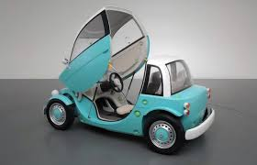 | 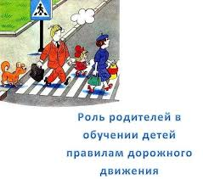  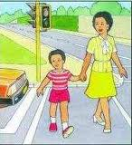  При переходе через проезжую часть всегда держите ребенка за руку. В каждом случае объясняйте, почему это необходимо делать.  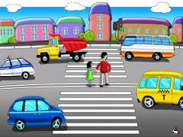 | Выходя на улицу,  Приготовь заранее,  Вежливость и сдержанность,  А главное, внимание!  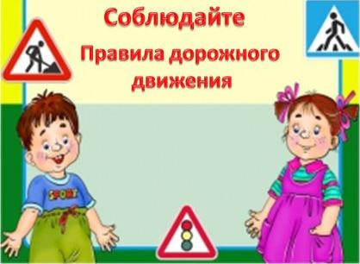  Улица для ребенка - это яркий мир, полный разнообразных, привлекатель-ных для него явлений (машин, зданий, движущихся пешеходов, предметов и др.). А здесь как раз и подстерегает его опасность.  Муниципальное дошкольное образовательное учреждение «Детский сад № 101» города Тюмени  Опасности на дороге  Одной из основных причин дорожно-транспортных происшествий с детьми является незнание ими правил дорожного движения: правил посадки в автобус, троллейбус, трамвай и т.д.
Предрасположенность ребенка к несчастным случаям в дорожном движении обусловлена такими особенностями:  Поле зрения ребенка гораздо уже, чем у взрослого.  Когда дети бегут, они смотрят только вперед, в направлении бега. Психологи считают, что сектор обзора ребенка на 15-20% меньше, чем взрослого.  Малыши не в состоянии на бегу сразу же остановиться.  На крик родителей или сигнал автомобиля они реагируют со значительным опозданием. Мозг маленьких детей не в состоянии уловить одновременно более одного явления. Внимание ребенка сосредоточено на том, что он делает. Он может в одно мгновение сорваться с места и побежать через дорогу. Самыми распространенными ошибками, которые совершают дети, являются: неожиданный выход на проезжую часть в неустановленном месте, выход из-за стоящего транспорта, неподчинение сигналам светофора, нарушение правил ДД.  Маленький рост ребенка.  "Скрывает» его от водителей. Поэтому машины слева и справа остаются им незамеченными. Он видит только то, что находится напротив. Шаг ребенка не такой ДЛИННЫЙ, как у взрослых, поэтому, пересекая проезжую часть, он дольше находится в зоне опасности. | 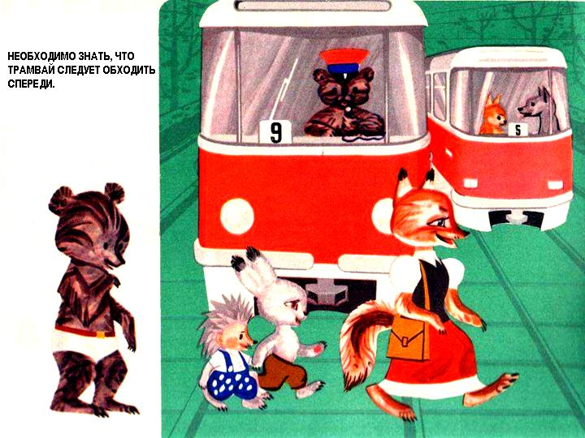  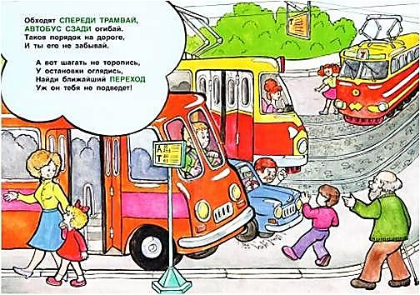  Дети в силу своих возрастных особенностей не всегда способны правильно оценить дорожную ситуацию и распознать опасность. Сделайте все необходимое, чтобы в Вашу семью не пришла беда. | Совершенно очевидно: чем раньше дети получат сведения о том, как должен  вести себя человек на улице и во дворе, тем меньше станет несчастных случаев.  Эту задачу призваны решать как родители, так и педагоги дошкольных образовательных учреждений.  Во время прогулок взрослый должен обращать внимание детей на движение пешеходов, транспорта, разъяснять понятия "пешеход", "светофор", "подземный и надземный переход" и т.д. Во время прогулки целесообразно играть в вопросы и ответы: "Сейчас мы будем переходить дорогу. На какой свет идти нельзя, а на какой можно? Правильный ответ - приз".  Знания, полученные на занятиях в ДОУ, закрепляются в играх.  "Игра есть путь детей к познанию мира", — говорил М. Горький.  Именно во время игр, разумеется, правильно организованных, воспитывается характер, расширяются представления об окружающем, формируются и совершенствуются двигательные навыки, точность движений, внимательность, сосредоточенность, т.е. все те качества, которые так необходимы для предупреждения опасностей (С. М. Мартынов).

